ВІДКРИЙ МЕКСИКУ 01.05-31.10.2025
6 ночей / 7 днів
ІНДИВІДУАЛЬНИЙ ТУР

Маршрут: Мехіко Сіті - Сан-Крістобаль-де-лас-Касас - Паленке - Кампече - Ушмаль - Меріда - Чичен Ітца – Сенот ІкКіль - Канкун/Рів'єра Майя

2025 рік: 01 травня – 31 жовтня

Пориньте в магію стародавньої Мексики! На вас чекає незабутня подорож найяскравішими куточками країни: від багатомільйонного Мехіко з його пірамідами Теотіуакана та Базилікою Діви Гваделупи — до колоніальних перлин Сан-Кристобаля, Кампече та Меріди. Ви прогуляєтеся вузькими вуличками старовинних міст, насолодитеся приголомшливими природними пейзажами каньйону Сумідеро і водоспаду Місоль-Ха, доторкнетесь до таємниць цивілізації майя в Паленці, Ушмалі та Чичен-Іце - одному з Семи Нових Чудес Світу. Завершить подорож відпочинок у цілющих водах казкового сеноту Ік-Кіль та переїзд у знаменитий Канкун. Це насичена та надихаюча програма, в якій історія, культура та природа Мексики розкриються перед вами у всій своїй пишності!

Програма

День 1
Зустріч в аеропорту. Трансфер (тільки водій) та розміщення в готелі Royal Reforma 4* або аналогічному. Вільний вечір для відпочинку.

День 2
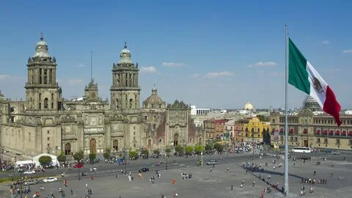
Оглядова екскурсія Мехіко сіті - Теотіуакан - Базиліка Діви Гваделупи (140 км)
Оглядова екскурсія центром міста включає огляд площі Сокало – політичного центру країни, кафедрального собору, Президентського палацу зі знаменитими настінними розписами відомого мексиканського художника Дієго Рівери. Також ви проїдете найкрасивішою вулицею Мехіко – Пасео-де-ла-Реформа, яка славиться величезною кількістю монументів та пам'ятників.
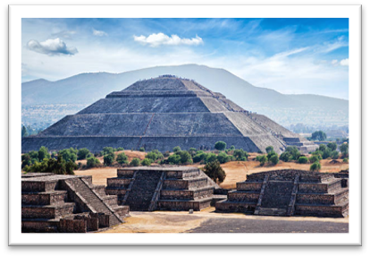
Потім Ви відкриєте собі «місто, де люди стають богами» - Теотіуакан і побачите знамениті піраміди Сонця та Місяця. А також відвідайте музей-майстерню каменю, де розкажуть про культ каменю в ацтеків та продемонструють копії скульптур та масок Богів, виконані зі священного каменю – обсидіана.
Під час екскурсії Ви відвідаєте Базиліку Діви Гваделупи (покровительки Мексики), овіяної легендами та чудесами.
Екскурсія на весь день

День 3
Мехіко Сіті – Тустла-Гутіеррес (1590 км) – Каньон Сумідеро (28 км) - Сан-Крістобаль-де-лас-Касас (86 км)
Ранковий переліт до Тустла-Гутієрреса (рекомендується виліт до 09:00, прибуття до 11:00).
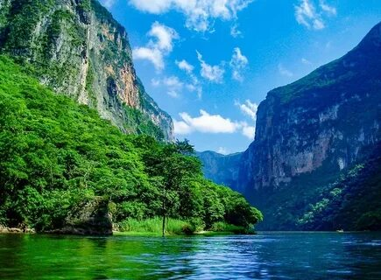
Ви вирушите до Каньйона Сумідеро, що входить до двадцятки найкрасивіших каньйонів світу. Високі, на тисячу метрів, що піднімаються над землею, гірські скелі обступили найкрасивішу, одну з найбільших річок у Мексиці, річку Гріхальва, утворивши тридцятикілометровий каньйон дель Сумідеро. Після прогулянки на човні Каньйоном ви вирушите в Сан-Крістобаль-де-лас-Касас - мальовниче колоніальне містечко, що знаходиться в долині, оточеній горами з хвойним лісом. На околицях міста досі живуть нащадки древніх індіанців.
Увечері - вільний час, який можна використовувати для прогулянки старовинними міськими вуличками, де повітря просякнуте насиченим ароматом кави Чіапаса, та відвідування численних магазинів з виробами з нефриту та місцевого бурштину.
Розміщення в готелі Casa Mexicana 4* або аналогічному у Сан-Крістобаль-де-лас-Касас.

День 4
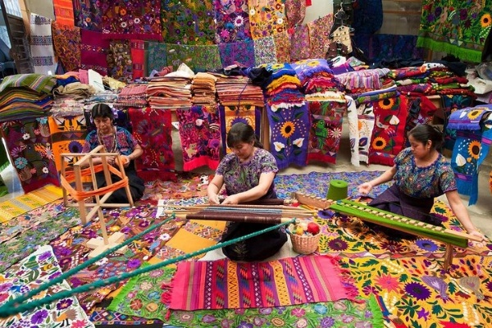
Сан-Крістобаль – Сан-Хуан-Чамула (15 км) – Паленке (450 км)
Цей день ми почнемо з відвідування розташованого на околицях міста Сан-Крістобаль-де-лас-Касас села індіанців майя цицилі Сан-Хуан-Чамула, знаменитої своєю церквою, в якій переплелися, здавалося б, несумісні католицькі обряди та доіспанське язичництво.
Потім ми вирушимо в місто Сан-Хуан-Чамула і зможемо спостерігати, як швидко може змінюватися в Мексиці навколишня природа: від хвойних лісів до субтропічної сельви, що зачаровує.
Розміщення в готелі Nututun 4* чи аналогічному

День 5
Паленке - водоспад Місоль-Ха (22 км) - Кампече (300 км)
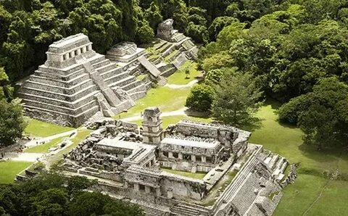
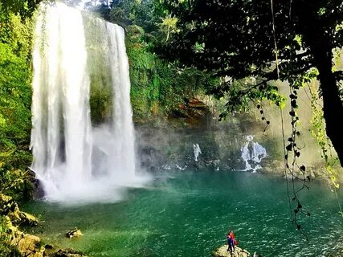
Руїни Паленке вважаються одними з найважливіших археологічних пам'яток майя у Мексиці. Стародавнє місто розташоване серед порослих високими джунглями пагорбів, рано-вранці руїни огорнуті густим туманом, поруч протікає невеликий струмок, часто можна почути рев ягуара або мавпи – ревуна. Поєднання природи та давніх руїн надає цьому місцю особливу енергетику. Про легенди та перекази таємничого міста Паленці вам розповість екскурсійний гід.
Далі Ви відвідаєте водоспад Місоль-Ха. Мелодична назва 35-метрового каскаду, що сховався в найчастіше тропічних лісів, з мови індіанців чоль перекладається просто - "падаюча вода". Залежно від пори року Місоль-Ха змінює свій вигляд. У сухий сезон це неквапливі струмені, що стікають у басейн смарагдового кольору, що утворився біля підніжжя водоспаду, в якому приємно викупатися в спеку. У сезон дощів Місоль-Ха з гуркотом і бризками стрімко обрушує вниз тисячі кубометрів води, викликаючи захоплення і трепет перед силою природи. Подивитися на водоспад можна не тільки зовні, але і «зсередини», пройшовши вузькою стежкою в печеру, розташовану позаду водного потоку, з якої можна зробити дуже незвичайні фотографії
Після екскурсії переїзд до міста Кампече. Ви прогуляєтеся вузькими колоніальними вуличками, огляньте справжні фортечні стіни, що витримали численні піратські атаки.
Розміщення у готелі Castelmar 4* або аналогічному

День 6
Кампече – Ушмаль (160 км) – Меріда (85 км)
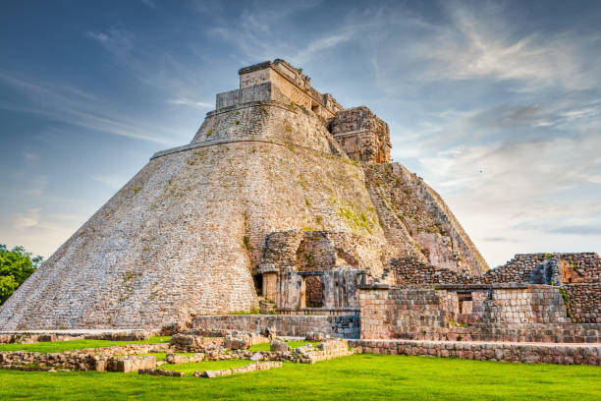
Вранці, після сніданку, Ви відправитеся у величний Ушмаль, про який ходять численні легенди. Так, кажуть, що піраміда-храм Чарівника була збудована лише за одну ніч, а у місті досі живуть лісові охоронці – алуші. Палац Правителя, Будинок Черепах, Голубиний двор, Жіночий монастир — все це ви побачите тут, у неповторному Ушмалі.
Пізніше ви потрапите в світ іспанських аристократів і відвідаєте колоніальне місто Меріда.
Вечірня прогулянка містом
Розміщення в Palacio Maya 4* або аналогічному

День 7
Меріда – Чічен Ітца (122 км) – Сенот ІкКіль (3 км) - Канкун (156 км)
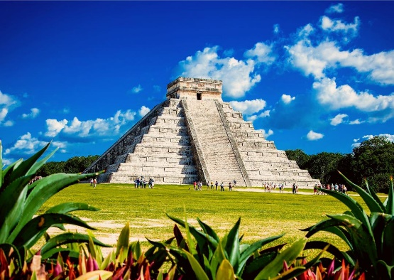
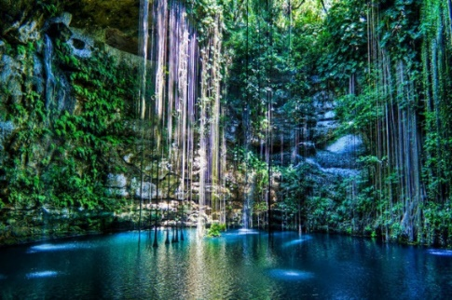
Чичен Ітца – центру культури майя. Це стародавнє місто є одним із Семи Нових Чудес Світу та Пам'ятником Всесвітньої Спадщини Людства, що охороняється Юнеско. Грандіозні споруди головної піраміди Пернатого Змія Кукулькан, Храм воїнів, найбільший у світі майданчик для гри в м'яч Пок-та-Пок, Храм Ягуарів, Обсерваторія та сотні інших храмів постануть перед вами у своєму первозданному вигляді.
Сенот – неперевершений за своєю красою сенот, в якому ви зможете випробувати на собі цілющі властивості підземних вод, що так цінуються індіанцями майя.
Переїзд до Канкуна/Рів'єри Майя, розміщення в готелі згідно з попередньою резервацією

Важливо:
Приймаюча компанія залишає за собою право коригувати програму через непередбачені та незалежні від них обставини: погода, страйки, стан дороги, форс мажор, проблеми здоров'я, або закриття об'єктів у зв'язку з COVID тощо. Ці зміни можуть бути зроблені тільки на благо та безпеку подорожуючих.

*піраміди можуть бути закриті урядом без попередження на святкові дати, що буде форс мажором
*на піраміди заборонено підніматися
*на піраміди обмежений вхід (жива черга), тому на історичні екскурсії ранній виїзд
*при бронюванні проживання TRPL готель надає 2 півтораспальні ліжка. Рекомендуємо бронювати DBL та SNGL
*звертаємо вашу увагу, що у вартість туру включено сніданки. У Мексиці часто під час сніданку просять підписати реєстраційний чек для внутрішньої звітності. Це не означає, що з туристів візьмуть оплату за сніданок

Вартість
*вказано у дол США за 1 особу
*мінімум 2 особи

6 ночей / 7 днів
 | Кількість осіб
 | 2 | 3 | 4 | 5 | 6 | 7 | 8 | 9 | 10 | 11 | 12
SNGL | 4107 | 3322 | 2609 | 2293 | 2096 | 1945 | 1839 | 1746 | 1948 | 1861 | 1798
½ DBL | 3799 | 2890 | 2278 | 1956 | 1756 | 1603 | 1495 | 1401 | 1574 | 1487 | 1410

*номер для 3х (TRPL) рахується як DBL + доплата за 3у особу

Програма включає:
- проживання в готелях категорії 4*
- харчування - сніданки
- транспорт (залежно від кількості осіб: легковий автомобіль 1-3 особи або мінівен)
- вхідні квитки до всіх археологічних зон та заповідників, зазначених у програмі
- груповий човен у Каньоні
- послуги гіда-водія мексиканця, який добре розмовляє російською мовою і має досвід роботи більше 20 років з російськомовними туристами
- трансфер аеропорт - готель в Мехіко в день початку туру під рейси з 07:00 ранку до 20:00 (тільки водій)
*трансфер до аеропорту Aeropuerto Internacional Benito Juárez Ciudad de México - AICM, Code: MEX. Трансфери в інші аеропорти під запит індивідуального трансферу 65 доларів США за машину 1-2 особи
*раннє заселення в готелі в Мехіко сіті від 110 доларів США за номер DBL або SNGL за добу зі сніданком
- трансфери лише водієм мексиканцем, підтримка туристів російською мовою
з моменту прибуття до готелю
- трансфер програма – готель у Канкуні або Рив'єра Майя до Плая дель Кармен
- трансфер з готелю Канкун/Рів'єра Майя до Плайя дель Кармен до аеропорту в день відльоту

Програма не включає:
* будь-які особисті витрати
* обіди та вечері за маршрутом
* проживання поза програмою
* чайові гіду та водію
* квитки на переліт Мехіко Сіті – Тустла-Гутієррес
* авіаквитки, візи
* все, що не згадано у графі «Програма включає»
* Страхування від $1,5 за особу (програма А 30тис+3тис ERV)
* Трансфер програма – готель у Плая дель Кармен до Тулуму за доплату
* Трансфер готель (готель у Плая дель Кармен до Тулума) – аеропорт Канкун за доплату
* Готелі можуть бути змінені на інші відповідні категорії

*Ви можете скомбінувати цю програму з пляжним відпочинком або ж іншими країнами

